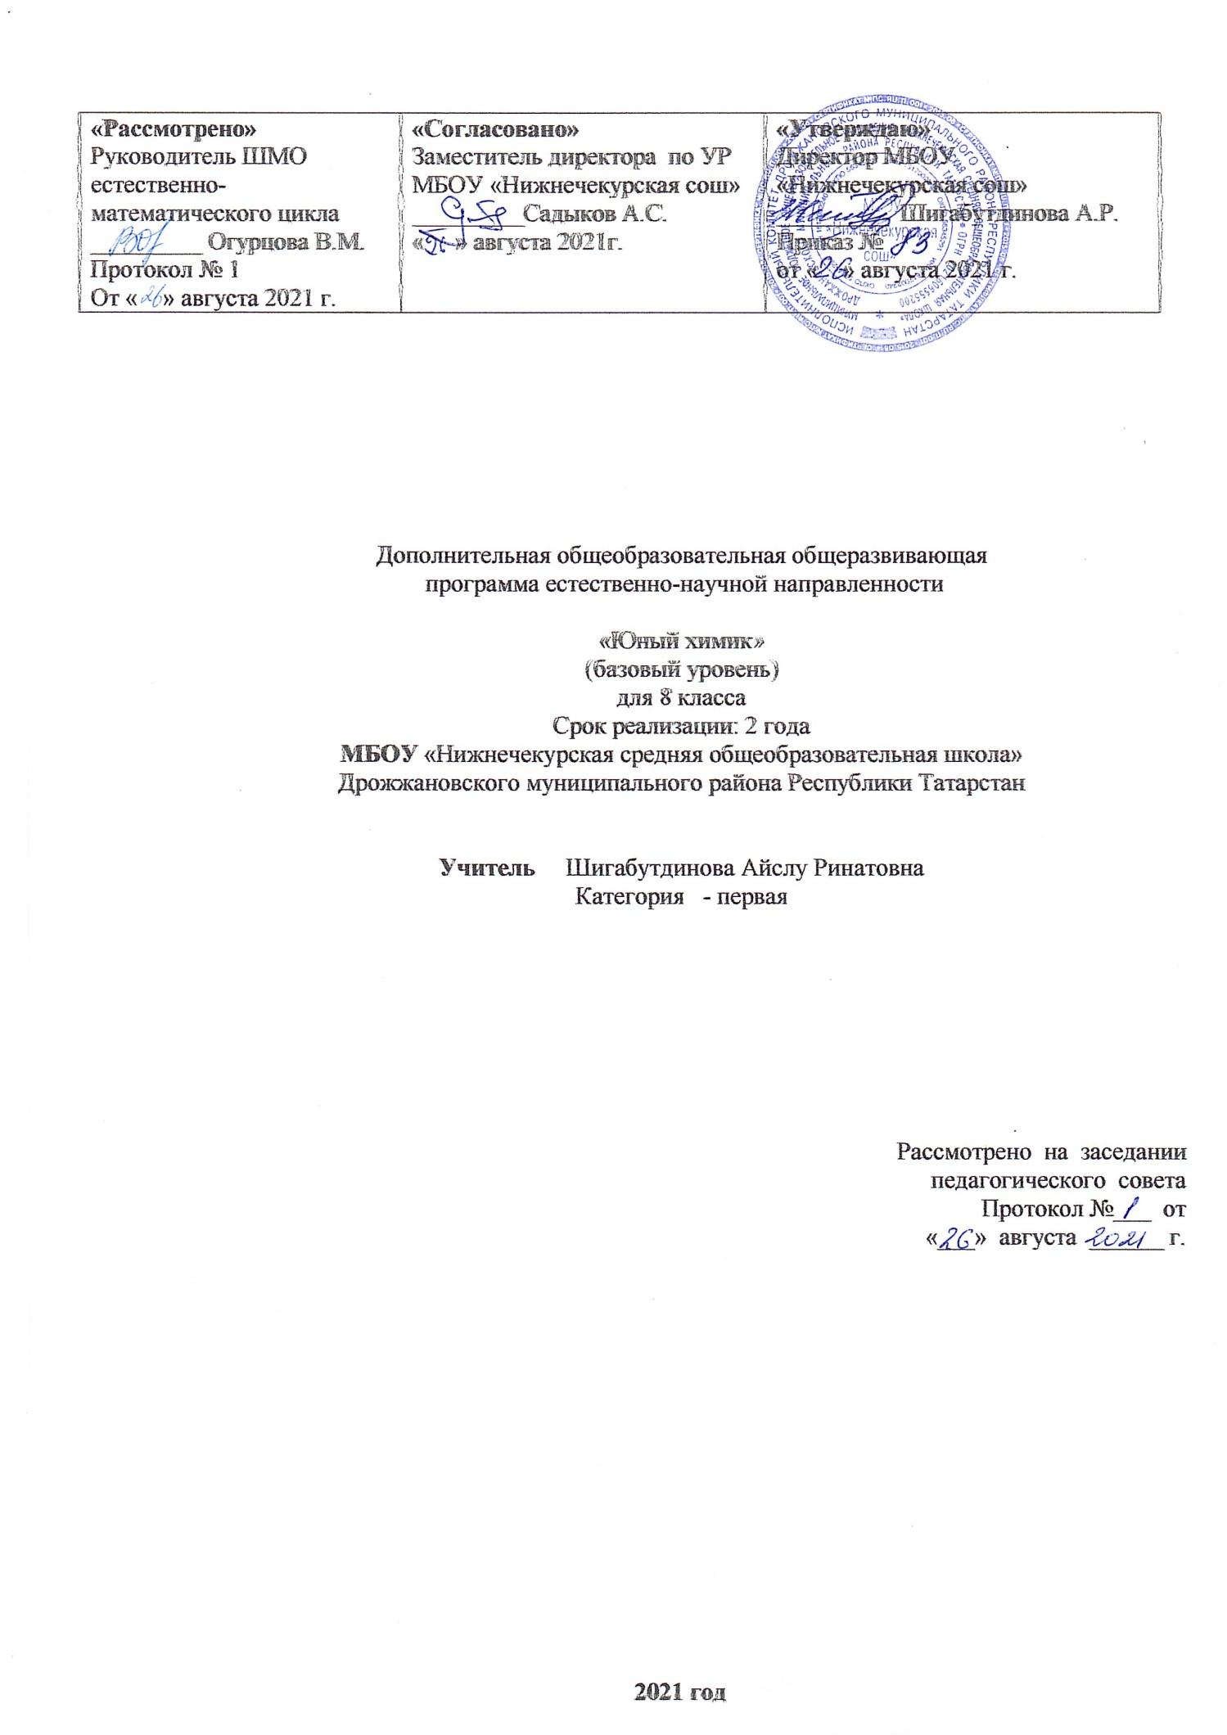

Пояснительная записка
Стремительное развитие научно-технического прогресса, появление новых технологий и материалов, химизация различных отраслей промышленности привели к накоплению вредных веществ, пагубно воздействующих на состояние окружающей среды и здоровье человека. Широкое обсуждение этой проблемы в средствах массовой информации
сформировало у современного человека негативное отношение к химии как главной виновнице загрязнения окружающей среды.
С целью преодоления этих взглядов, формированию интереса к науке, расширения кругозора учащихся создан кружок «Юный химик». Кружок направлен на удовлетворение познавательных интересов учащихся в области химических проблем экологии, валеологии.
Привлечение дополнительной информации межпредметного характера о значении химии в различных областях народного хозяйства, в быту, а также в решении проблем сохранения и укрепления здоровья позволяет заинтересовать школьников практической химией, повысить их познавательную активность, расширить знания о глобальных проблемах современности, развивать аналитические способности.

Цели и задачи кружка:

познакомить детей с предметом химии;

формировать умение наблюдать и анализировать химические явления; проводить простейшие исследования свойств веществ;
привить навыки безопасного проведения химического эксперимента; использовать приобретенные знания в повседневной жизни.

Задачи:
- Формировать у учащихся осознания необходимости заботиться о своем здоровье
- Изучать вещества, окружающие нас в повседневной жизни, для правильного их применения
- Учить правильно оценивать экологическую обстановку, сформировать активную жизненную позицию по вопросам защиты окружающей среды
- Решать расчетные задачи
- Учить выполнять опыты в соответствии с требованием правил техники безопасности
- Продолжить формирование навыков исследовательской деятельности
- Развивать учебные умения учащихся: умения работать с научной и справочной литературой, обобщать, систематизировать материал.

Программа кружка «Юный химик»

№/№ | Название тем | Дата  проведения
1 | Предмет химии. Вещества и смеси. Явления
2 | Простые и сложные вещества
3 | Знаки химических элементов. Разгадывание кроссворда
4 | Проведение школьной олимпиады по химии
5 | Решение задач по химическим формулам.
6 | Валентность химических элементов
7 | Химические уравнения. Типы химических реакций
8 | Правило расстановки коэффициентов
9 | Расчеты по химическим уравнениям
10 | Зачетная работа по составлению и названию солей
11 | Свойства кислорода
12 | Практическая работа «Получение кислорода»
13 | Получение, свойства и применение водорода
14 | Свойства и применение воды
15-16 | Вычисление массовой доли растворенного вещества
17 | Практическая работа «Приготовление массовой доли  растворенного вещества»
18 | Закон Авогадро
19 | Решение задач на вычисление молярного обьема газообразных  веществ
20 | Расчеты по химическим уравнениям
21 | Оксиды. Их классификация
22 | Основание. Применение гидроксидов
23 | Генетическая связь между классами неорганических  соединенийРешение расчетных задач
24 | Обобщение по теме «Основные классы неорганических  соединений»
25 | Периодический закон Д.И. Менделеева
26 | Периодическая таблица химических элементов
27 | Строение электронных оболочек атомов
28 | Электроотрицательность химических элементов
29 | Основные типы химической связи
30 | Окислительно-восстановительные реакции
31 | Повторение учебного процесса. Решение задач
32 | Повторение. Классы неорганических соединений
33 | Повторение. Классы неорганических соединений
34 | Защита рефератов
35 | Итоговое занятие
После занятий химического кружка учащиеся должны уметь:
- Правильно составлять и назвать соли, кислоты, основания и оксиды
- Решать расчетные задачи
- Работать в группе

- Правильно составлять окислительно-восстановительные реакции
- Писать рефераты, придерживаясь определенной структуры. Продуктом работы кружка «Юный химик» являются творческие работы учащихся, оформленные в виде реферата, презентации.
Предлагаемые темы работ:
- Железо и процессы дыхания в живых организмах.
- Металлы: когда их много или мало.
- «Металлические» болезни.
- Содержание ионов металлов в окружающей среде нашей местности
- Металлизация природной среды (почв).
- О металлах и ферментах.
- Железо и медь в организмах.
- Никель и окружающая среда.
- «Осторожно - ртуть!»

